Міністерство освіти і науки України
Національний університет «Львівська політехніка»
Інститут інформаційно комунікативних-технологій та електронної інженерії


Звіт до лабораторної роботи №14-15
З дисципліни : «Об’єктно-орієнтоване програмування, частина 1»
На тему: «Робота з лінійними зв’язними списками»
Варіант: 22

Виконав:
Студент .гр АП-21
Стахнюк Владислав
Прийняв: Алтунін С.І

Львів - 2026

Мета роботи: отримати практичні навички роботи з динамічними структурами
даних у C++ — написати, відлагодити та протестувати програму, у якій
реалізувати основні операції з однозв'язним або двозв’язним списком.
Завдання (варіант 22): клас «Сигналізація» (кількість датчиків, наявність бездротових сенсорів, спосіб оповіщення); тип списку — двозв’язний.

Блок-схема алгоритму:
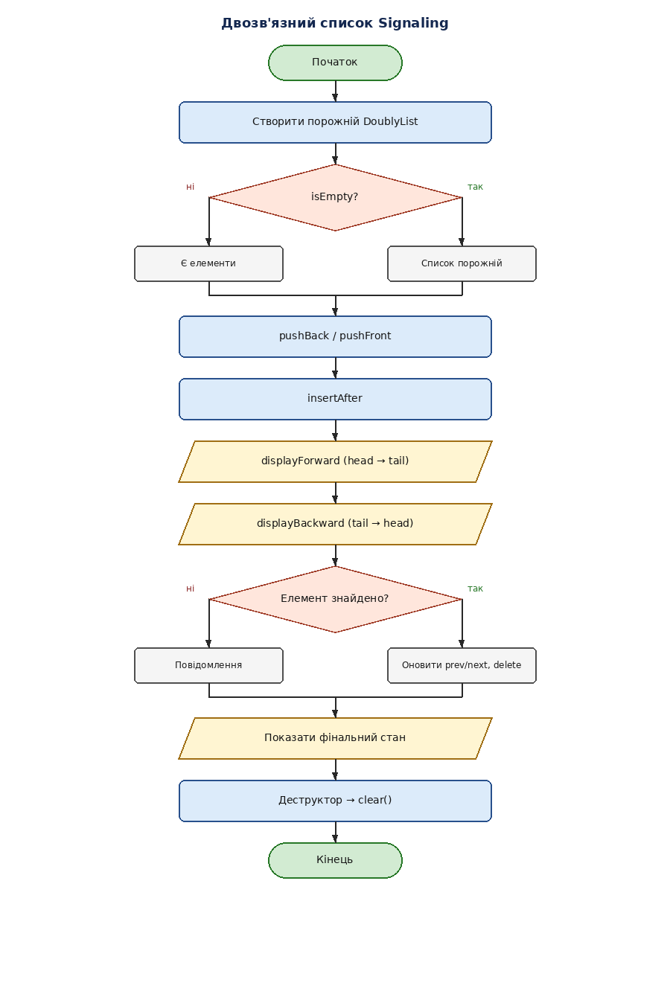

Код (лістинг) програми:
doubly_list.cpp
doubly_list.h
list_node.cpp
list_node.h
main.cpp
signaling.cpp
signaling.h
Результати тестування для різних вхідних умов.
Компіляція:
g++ -std=c++17 -o main *.cpp
./main
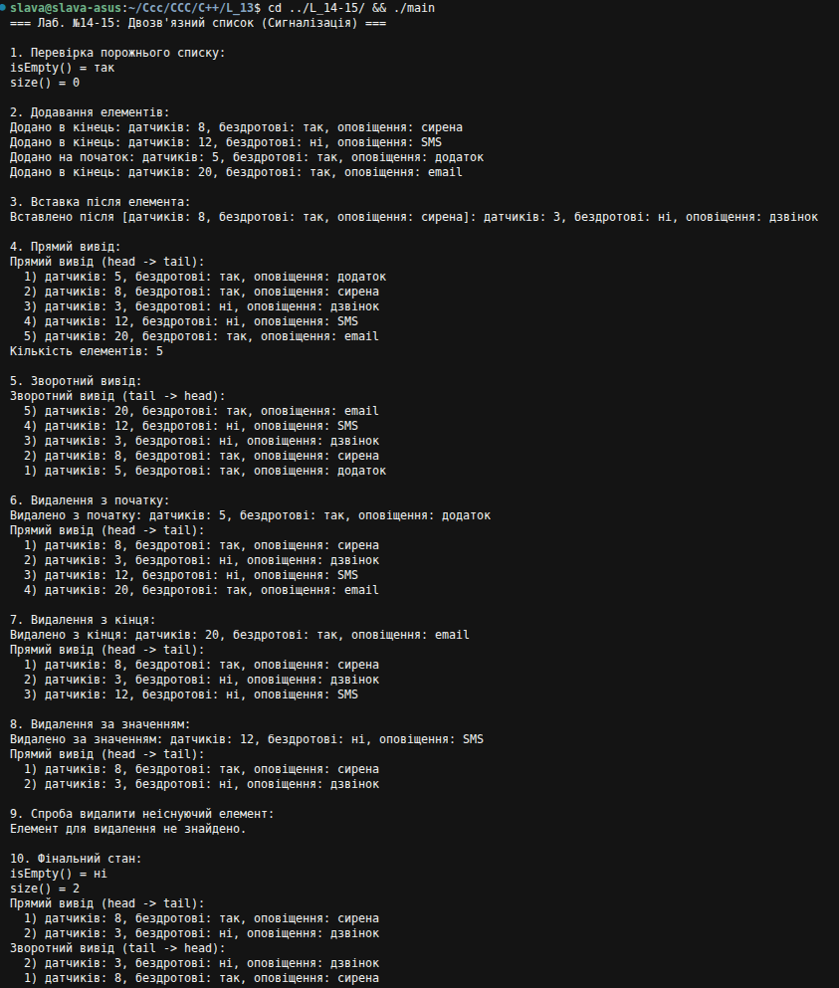
Висновок:
Під час виконання лабораторної роботи №14–15 я ознайомився з двозв’язним
списком у C++. Реалізовано клас Signaling (дані варіанту «Сигналізація»),
клас вузла ListNode з вказівниками prev і next, а також клас DoublyList
з операціями додавання, вставки, видалення та двонаправленого виводу.

Практично переконався, що двозв’язний список дозволяє ефективно додавати
та видаляти елементи з початку і з кінця, а також виводити дані у зворотному
порядку завдяки вказівнику prev. Деструктор коректно звільняє всю динамічну
пам’ять через clear().

Мети лабораторної роботи досягнуто за допомогою інструментів: Visual Studio Code,
компілятор g++ (GCC), динамічне виділення пам’яті (new/delete).

